NutriSoft

Sistema de Gestión de Consultorio Nutricionista

Manual de usuario – Completar registro

*Versión 1.0*

*Fecha: 12/12/2023*

¡Bienvenido al manual de usuario del sistema para completar el registro de su cuenta! Este manual ha sido diseñado para ayudarte a completar el proceso de registro de su cuenta de manera fácil y eficiente.

Si no desea leer la introducción diríjase al apartado de **Pasos a seguir**.

Índice

Introducción 3

Pasos a seguir 4

Introducción

El proceso de completar registro te permitirá registrar completamente al sistema y habilitándote las funciones que ofrece el sistema.

El proceso consiste en completar un formulario de varios pasos luego completar el formulario de registro principal, donde se ingresa el nombre, apellido, correo electrónico y la contraseña.

Una vez completado el mismo, se terminará le proceso de registro, el cuál será necesario ya que al no completar el mismo, no podrá acceder a las distintas funcionalidades del sistema.

Este manual te guiará paso a paso a través del proceso de completar su registro, desde el registro de datos personales, hasta los datos médicos necesarios para las funcionalidades del sistema.

Estamos comprometidos en brindarte una experiencia de registro al sistema agradable y en hacer que todo el proceso sea fácil y accesible para ti. Si tienes alguna pregunta o necesitas ayuda en cualquier momento durante el proceso de solicitud de turno, no dudes en ponerte en contacto con nuestro equipo de soporte al cliente, que estará encantado de ayudarte.

¡Comencemos a explorar el proceso de registro y obtener todas las funcionalidades que ofrece el sistema!

# Pasos a seguir

1. Para comenzar con el proceso de registro de cuenta, debe completar el formulario principal. Debe hacer click en el botón celeste “Registro” desde la vista principal del sistema para acceder a este formulario.



1. Ahora, debe completar los campos del formulario donde se solicita su nombre, apellido, email, contraseña y confirmar su contraseña.

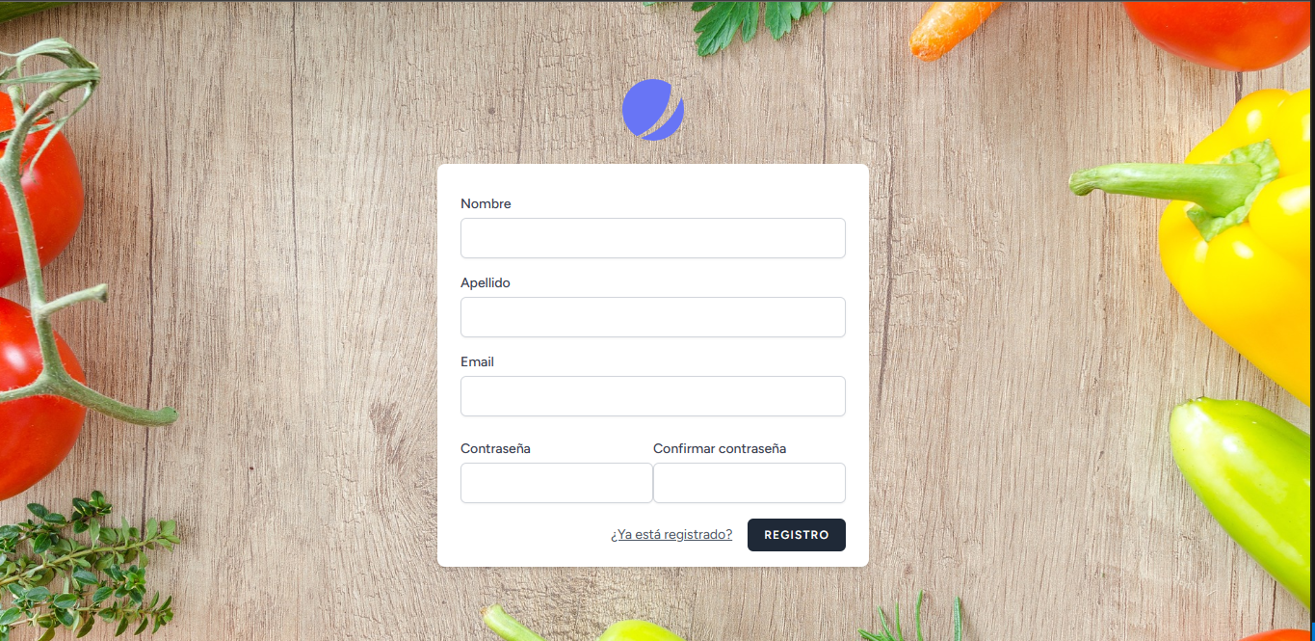

1. Una vez completado los campos del formulario, debe hacer click en el botón negro que se encuentra en la parte inferior derecha del formulario “Registro”.

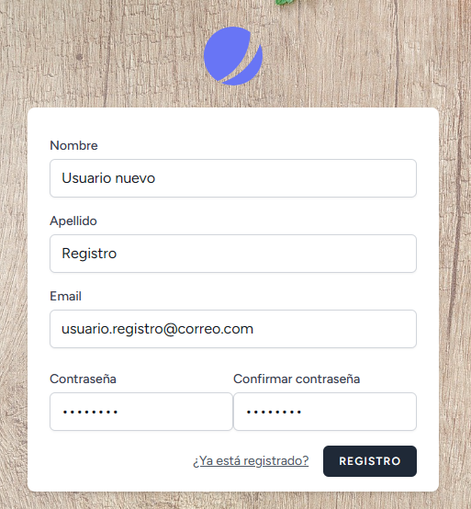

1. Cuándo hace click en el botón “Registro”, se le redirecciona a la vista principal. Dónde podremos observar un mensaje de bienvenida, una serie de atajos que nos indican nuestros turnos pendientes, cantidad de inasistencias a consultas, cuatas consultas recibimos y cuantas cancelamos y cuantos planes de alimentación y de seguimiento tenemos asociados a nuestra cuenta. También observamos el menú lateral de color gris con los distintos módulos que ofrece el sistema. A ingresar por primera vez al sistema o no se haya completado el registro de su cuenta, aparece un mensaje en color amarillo indicando que no se ha completado el registro.

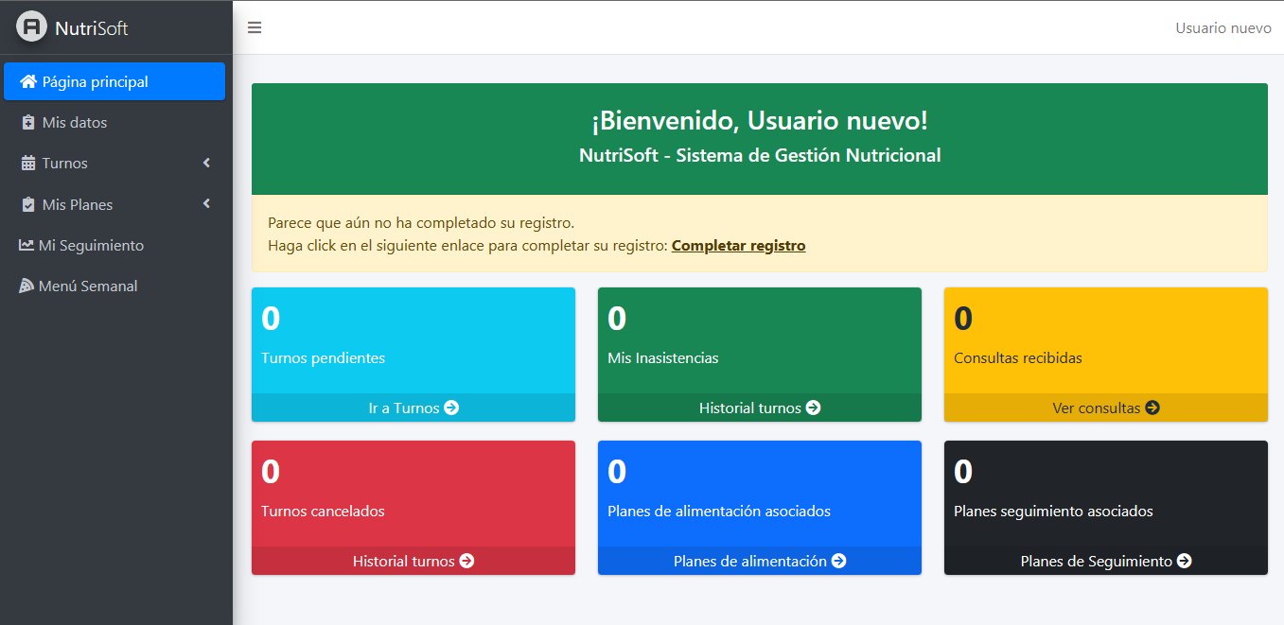

1. En este caso, prestamos atención al mensaje de alerta que nos indica que no completamos nuestro registro. Observamos que nos proporciona un enlace al formulario para completar el mismo. Debemos hacer click en el enlace “Completar registro” que aparece en un color amarillo con tono más oscuro.



1. Una vez que hacemos click en el enlace, nos redirige al formulario para completar registro.

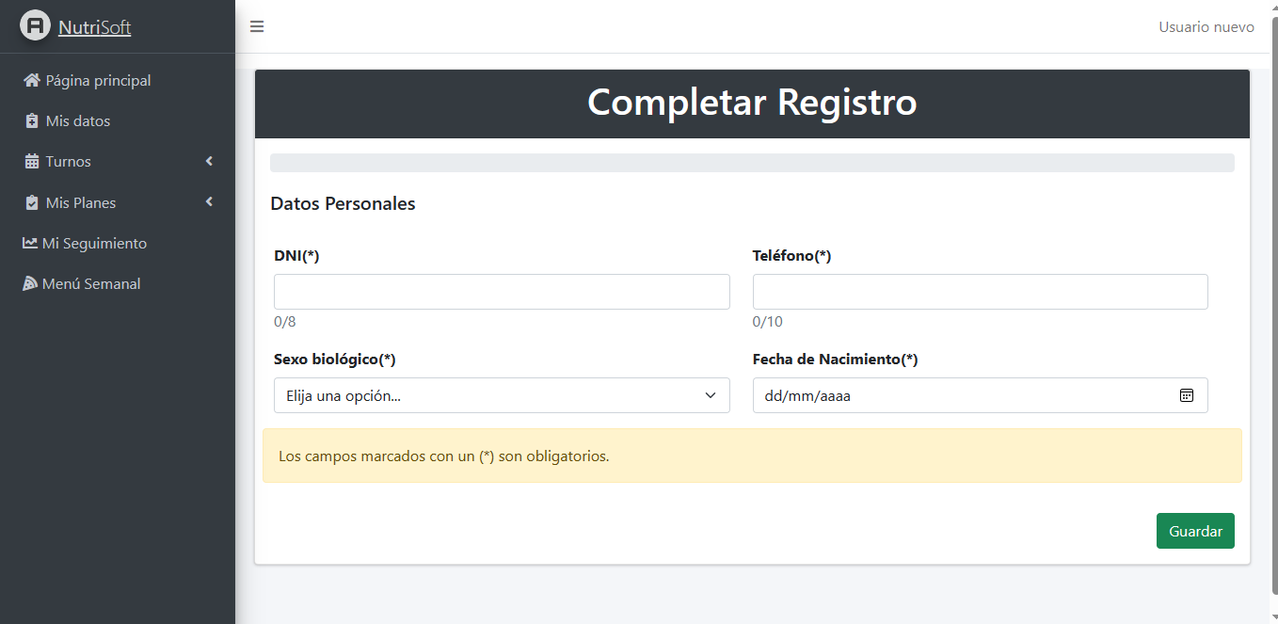

1. El primer paso del formulario consiste en completar nuestros datos personales. Tenemos los campos DNI, teléfono, Sexo biológico y fecha de nacimiento. También podemos observar un mensaje de alerta en color amarillo indicando que los campos mencionados que contengan un “(*)” deben ser completados de forma obligatoria. También vemos que solo poseemos un botón verde en la parte inferior derecha “Guardar”, el cual nos permite guardar nuestros datos personales antes de seguir avanzando.

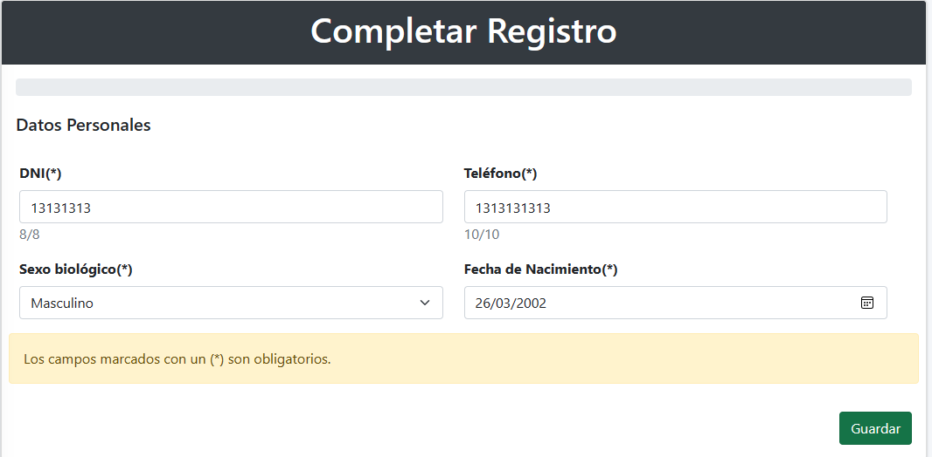

1. Una vez completado los campos del formulario con nuestros datos personales, debemos presionar el botón verde “Guardar”. Esto nos abrirá una alerta preguntando si estamos seguro de guardar los datos personales ingresados. También informa que una vez que guardemos, no podremos modificarlos hasta que completemos el registro.

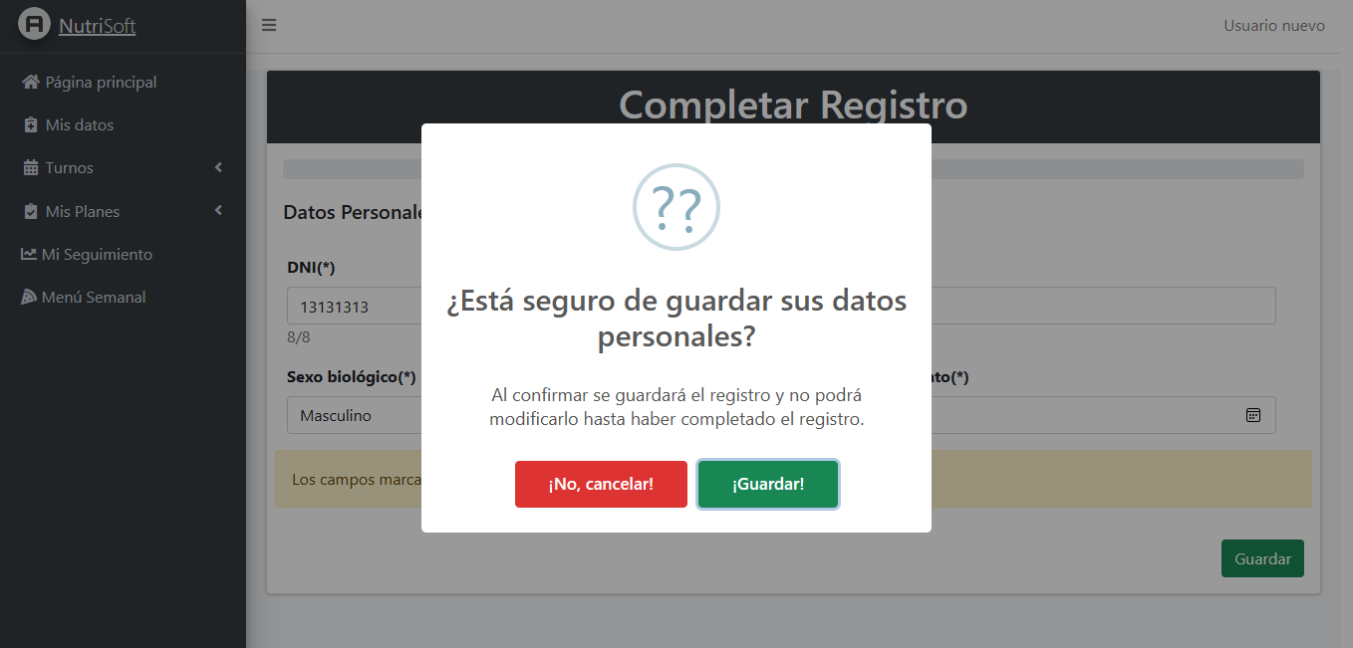

1. Debemos hacer click en el botón verde “¡Guardar!”. Esto nos recarga la página y aparece un mensaje de que se registraron los datos personales con éxito.

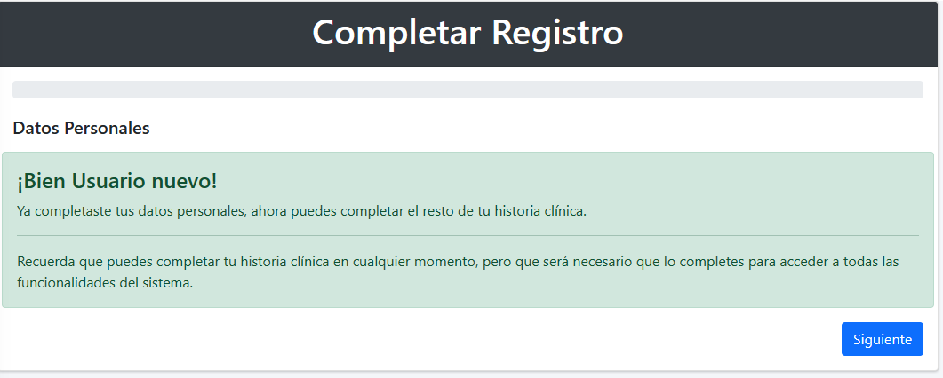

1. Vemos también que aparece un mensaje de color verde informando que completamos los datos personales y que podemos continuar completando nuestro registro. También apareció un botón en el lado inferior derecho de color celeste “Siguiente”, donde debemos hacer click en el para avanzar al siguiente paso del formulario. Esto nos lleva al siguiente paso del formulario y se actualiza la barra de progreso.

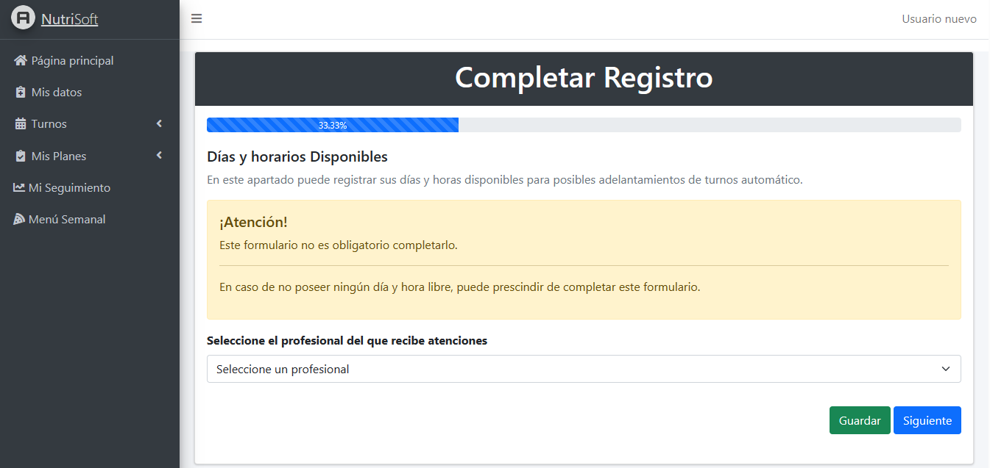

1. En el segundo paso del formulario, tenemos el apartado de días y horarios disponibles que tenemos para posibles adelantamientos automáticos de turnos. Esta es una de las funciones principales que ofrecemos en nuestro sistema, la posibilidad de adelantar turnos cuando sea posible. Este campo **NO** es obligatorio completarlo. Puede prescindir de esto y pasar al siguiente paso haciendo click en el botón celeste “Siguiente.”

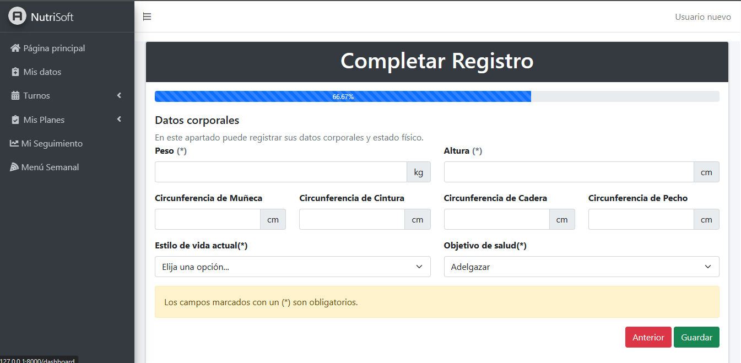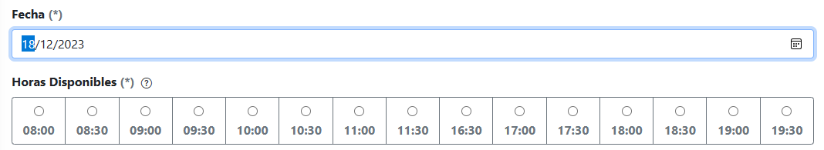

1. Ahora en el tercer paso del formulario, tenemos que completar nuestros datos corporales, que al igual que en el primer paso del formulario, aparece el mensaje en color amarillo indicando cuales campos son obligatorios. Estos datos son necesarios completarlos para agilizar el proceso futuro de registrar la consulta. Los campos no obligatorios puede dejarlos en blanco o completarlos con 0 (cero).

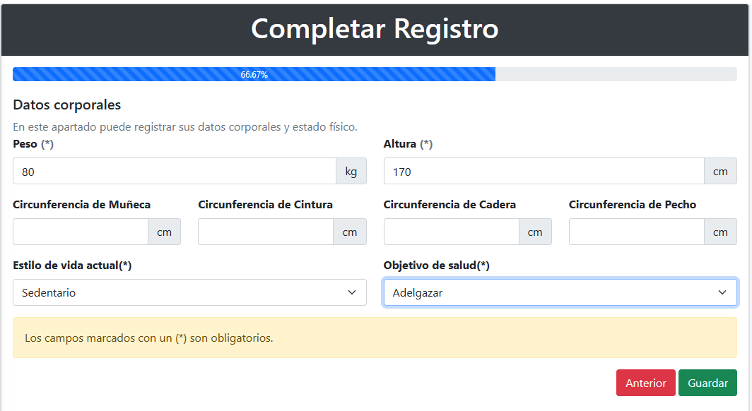

1. Una vez completado los datos corporales necesarios, debe presionar el botón verde “Guardar”. El cuál abrirá una alerta preguntando si está seguro de guardar los datos y que no podrá modificarlos hasta completar el registro de su cuenta.

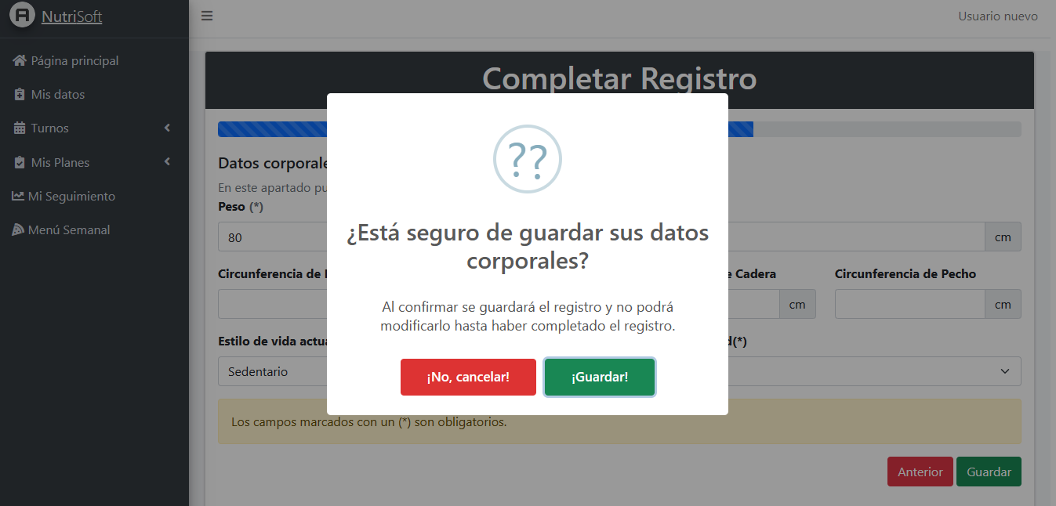

1. Presionamos el botón verde “¡Guardar!” y nos redirige al paso 1 del formulario con una alerta indicando que se registró con éxito. Debemos presionar el botón celeste “Siguiente” hasta que lleguemos al cuarto y último paso del proceso de completar registro. Cuándo llegamos al paso de Datos corporales vemos que nos aparece el mismo mensaje en color verde que en Datos personales.

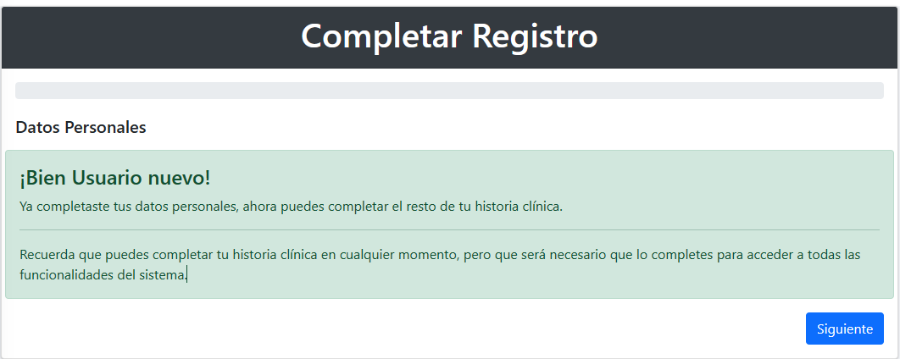

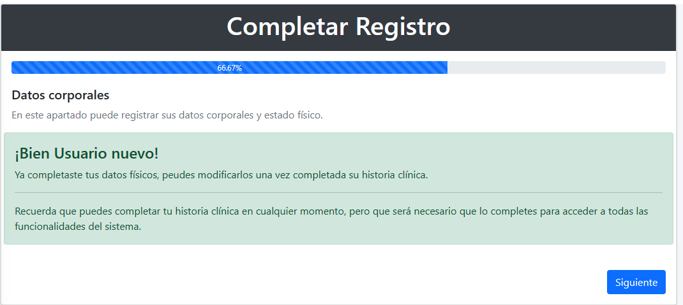

1. El cuarto y último paso del proceso de completar registro es completar el formulario de Datos médicos. Información importante para tener en cuenta prohibiciones a la hora de generar el plan de alimentación y de seguimiento.

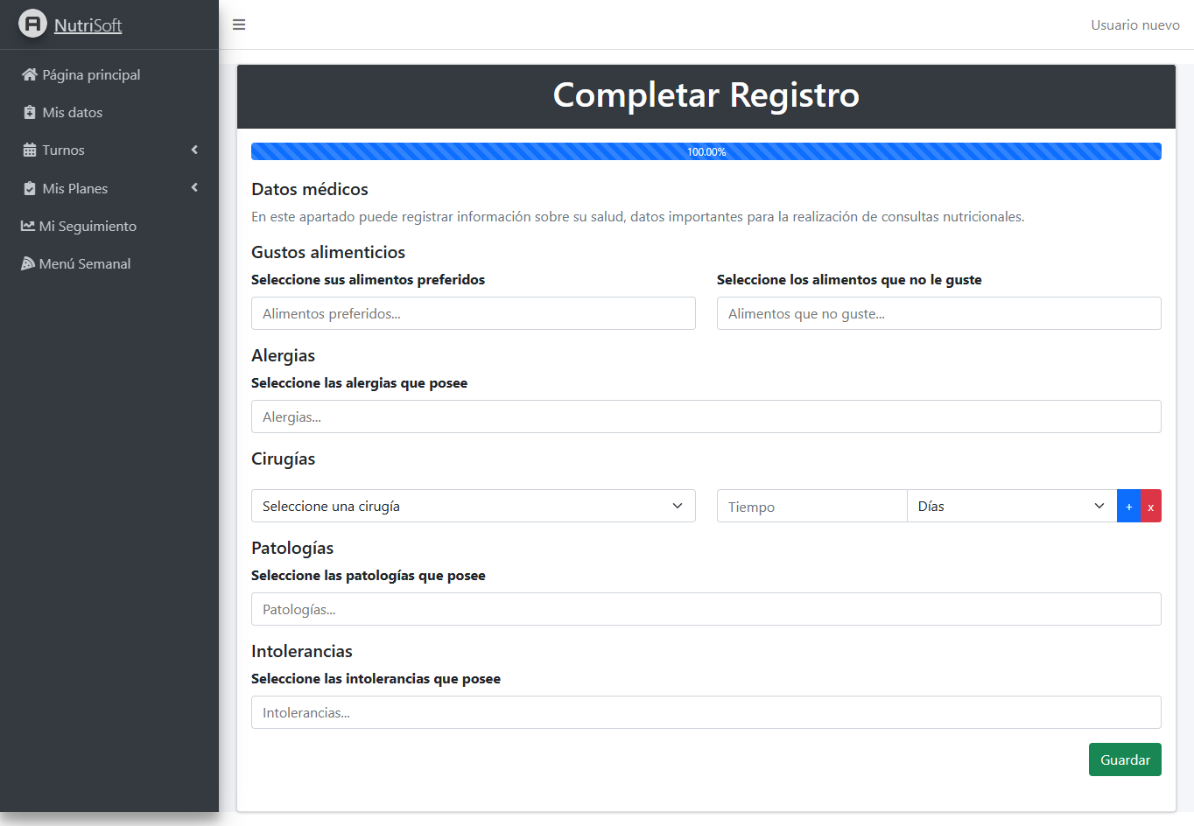

1. En este caso completamos con “Ninguno” en todos los campos y presionamos el botón verde “Guardar”. Aparece la alerta preguntando si estamos seguros y presionamos el botón verde “¡Guardar!”. Nos redirige al primer paso del formulario y debemos presionar “Siguiente” hasta el último paso.

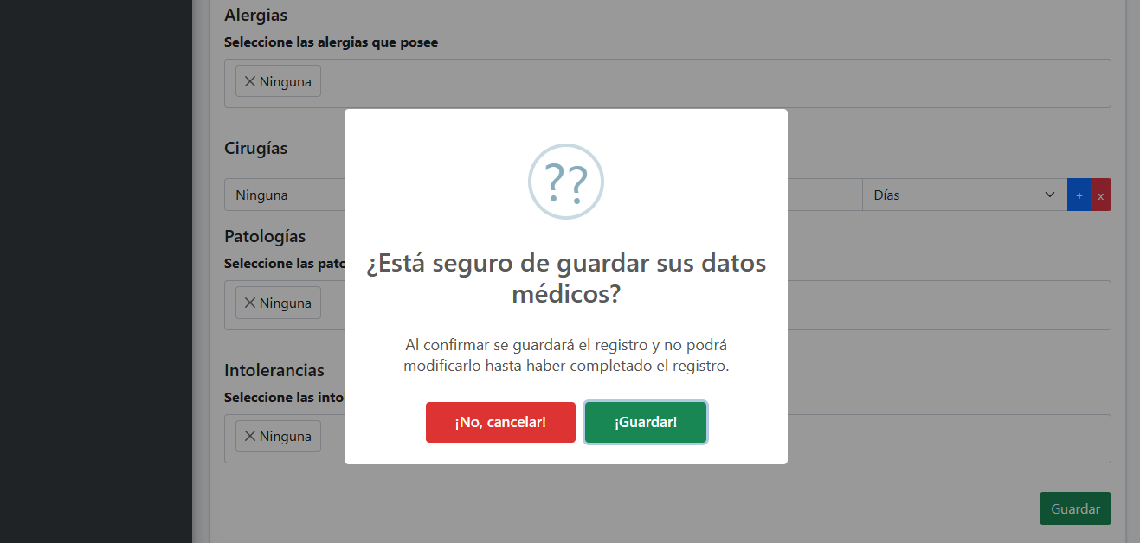

1. Ahora nos aparece un botón amarillo “Completar registro”. Debemos hacer click en el botón para terminar el proceso.

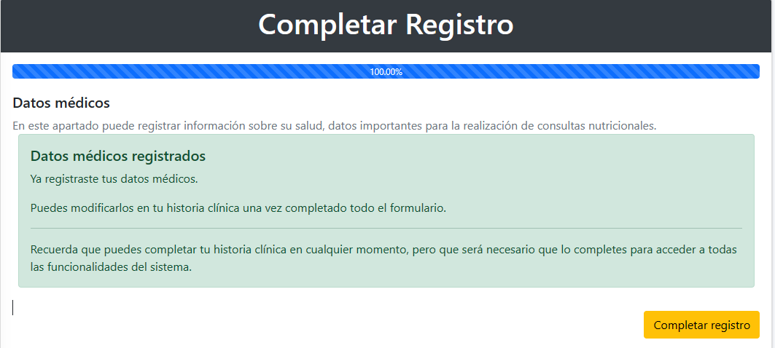

1. Al hacer click nos redirige a la vista principal y observamos que ya no aparece el mensaje en color amarillo indicando que debemos completar nuestro registro.

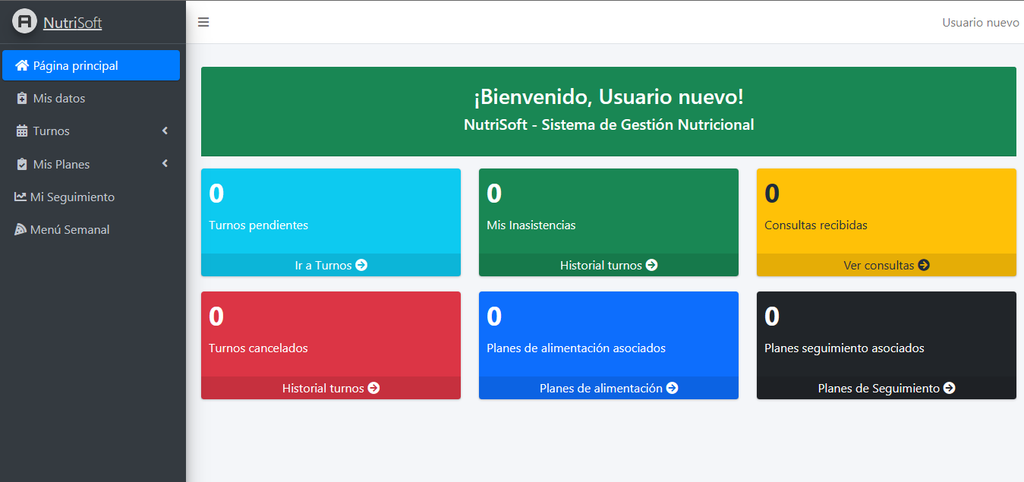

Es importante tener en cuenta que actualmente, necesita completar el registro de la forma demostrada en Pasos a seguir, y que en un futuro se espera mejorar la experiencia de usuario.

Para el sistema estos datos a completar son necesarios para realizar funcionalidades en procesos siguientes como la solicitud de turno, generación de plan de alimentación y de seguimiento, asignación automática de turno etc. Si por alguna razón desea solicitar un turno con un motivo de consulta diferente a las que se observan, no dudes en ponerte en contacto con nuestro servicio de atención al cliente para buscar una solución alternativa.

¡Esperamos que pueda completar su registro en el sistema y que tenga acceso a todas las funciones que ofrece el mismo!